|  |
| --- |
| Dokumentation des Android-Projekts im Rahme des AEP (Anwendungsentwicklung und Programmierung) Unterrichts |
| LEA - Lehrer Evaluierung Applikation |
| Alice-Yvonne Albrich, Nick Hoffmann Fachinformatiker/in für Anwendungsentwicklung |
|  |
| **..** |
| **24.03.2014** |

|  |
| --- |
| Zielgruppe der Präsentation: Lehrer, Mitschüler sowie Ausbilderinnen und Ausbilder |



**Formblatt**

**Projektbezeichnung**

LEA –Lehrer Evaluierung Applikation

**Durchführungszeitraum**

05.11.2013 –24.03.2014

**Persönliche Daten**

Alice-Yvonne Albrich Nick Hoffmann

Ostendstr. 115 Adolf-Kolping-Str. 1

86633 Neuburg a.d. Donau 80336 München

**Ausbildungsbetrieb**

INTEC Digital Solutions GmbH KK. ITSYSTEMS

Münchener Straße 58 Parkring 2

85737 Ismaning 85748 Garching bei München

**Projektverantwortlicher**

Alice-Yvonne Albrich, Nick Hoffmann

Inhalt

Vorwort 3

1. Projektauftrag 3

1.1. Ausganssituation 3

1.2. Grundlagen 4

1.3. Projektziel 4

1.4. Projektabgrenzung 6

2. Projektplanung 6

2.1. Beschreibung des Ist-Zustande 6

2.2. Beschreibung des Soll-Zustandes 6

2.3. Ressourcenplanung 6

2.4. Zeitplanung 6

3. Projektdurchführung 6

3.1. Analysephase 6

3.2. Designphase 6

3.3. Realisierungsphase 6

3.3.1. Erstellen der Programmbasis 6

3.3.2. Startfenster 6

3.3.3. Durchführung der Evaluierung 6

3.3.4. Darstellung des Rankings 6

3.4. Testphase 6

4. Projektabschluss 6

4.1. Soll-Ist-Vergleich 6

4.2. Fazit 6

4.3. Ausblick 6

5. Anhang 6

5.1. Quellenverzeichnis 6

5.2. Abbildungsverzeichnis 6

5.3. Glossar 6

5.4. ER-Modell 6

5.5. Screenshots 7

# Vorwort

Diese Projekt wird als wird als Abschlussprojekt im Rahmen des Unterrichtsfaches Anwendungsentwicklung und Programmierung entwickelt. Die Durchführung erfolgt in den Unterrichtsstunden, zuhause und den jeweiligen Ausbildungsbetrieben (INTEC Digital Solutions GmbH und KK IT.SYSTEMS Key Knowledge Solutions).

Das Softwarehaus INTEC Digital Solutions GmbH Ismaning ist Anbieter von Standardsoftware – und Individualsoftwarelösungen für den Mittelstand und Großunternehmen. Die Kernkomponenten liegen in der Entwicklung, der Beratung sowie in den klassischen Dienstleistungen eines Softwarehauses.

KK IT.SYSTEMS Key Knowledge Solutions versteht sich als Spezialist für die Abwicklung von ganzheitlichen IT-Projekten auf Basis von Microsoft Office SharePoint, Microsoft Dynamics CRM sowie Microsoft Serverplattformen und Technologien. Das Leistungsportfolio erstreckt dabei von der Beratung und Konzeption, über die Entwicklung, Implementierung und Systemintegration, bis hin zur Schulung und Qualitätssicherung sowie nachhaltige Unterstützung.

Diese Dokumentation beinhaltet allgemeine Informationen zum Projekt, genaue Schritte der Projektplanung sowie eine detaillierte Beschreibung der Projektdurchführung. Abschließend folgen das Fazit, eine Gegenüberstellung des Soll- und Ist-Zustandes sowie ein Ausblick

# Projektauftrag

## Ausganssituation

Die Berufsschule Freising möchte eine Softwarelösung die eine Evaluierung, der rund 80 Lehrkräften, online ermöglicht. Die bisherige Bewertung der Lehrer erfolgte über einen klassischen Fragebogen der handschriftlich ausgefüllt werden musste. Ende eines jeden Schuljahres haben alle Lehrer in ihren Unterrichtsfächer und jeweiligen Klassen die Befragung durchgeführt und im Anschluss ausgewertet.

Dieser manuelle Vorgang ist somit sehr Fehleranfällig und erfordert einen großen zeitlichen Aufwand.

## Grundlagen

Die Evaluierung einer Lehrkraft ist ein aufwendiger Prozess der mehrere Schritte durchläuft. Um eine Aussagekräftige Statistik zu erstellen bedarf es mehrerer Informationen.

* Welcher Lehrer welchen Schüler in welchem Fach unterrichtet
* Welcher Lehrer in welchem Fach von welchem Schüler bereits bewertet wurde

Zum einen muss gewährleistet werden, dass ein Lehrer nur von den Schülern bewertet werden kann die er selbst unterrichtet, zum anderen muss geprüft werden ob der Schüler diesen Lehrer in diesem Fach bereits evaluiert hat. Ebenso muss ein Fragesystem entwickelt werden welches mit Punkten beantwortet werden kann, um ein späteres Ranking zu ermöglichen.

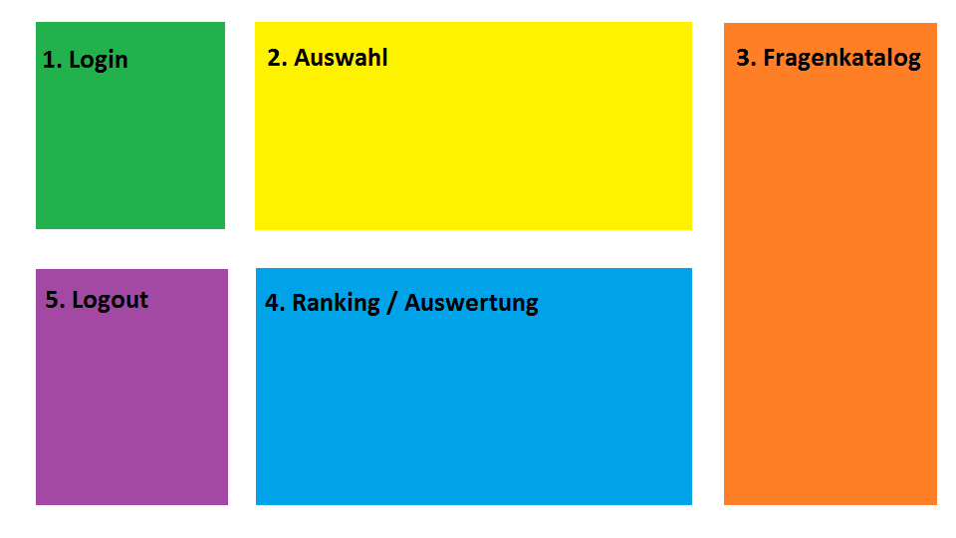

**Abbildung 1: Applikationsablauf**

## Projektziel

Der Evaluierungsprozess soll komplett online durchführbar sein. Dazu müssen alle Informationen während des Bewertungsvorgangs aus einer Datenbank selektiert sowie importiert werden. Die Software soll es ermöglichen, Lehrer einer Schule zu bewerten sowie die gewonnenen Ergebnisse auszuwerten. Die Analyse der Daten erfolgt über eine Ranking-Tabelle die am Ende des Evaluierungsprozesses aufgerufen werden kann. Es sind zwei Rankinglisten geplant:

* Sortierung absteigend nach Lehrern je Fachbereich
* Sortierung absteigend nach Lehrer je Fach

Durch die so gewonnen Daten kann ohne großen Zeitaufwand eine optimale Datenauswertung gewährleistet werden. Desweitern können durch die Automatisierung Fehler / Redundante Daten gering gehalten werden, Zeit und Ressourcen (Papier, Kopierer, Drucker) eingespart werden. Ebenso dient dies Applikation als Information für Lehrer wie ihr Unterricht bei der Zielgruppe „Schüler“ ankommt.

## Projektabgrenzung

# Projektplanung

## Beschreibung des Ist-Zustande

## Beschreibung des Soll-Zustandes

## Ressourcenplanung

## Zeitplanung

# Projektdurchführung

## Analysephase

## Designphase

## Realisierungsphase

### Erstellen der Programmbasis

### Startfenster

### Durchführung der Evaluierung

### Darstellung des Rankings

## Testphase

# Projektabschluss

## Soll-Ist-Vergleich

## Fazit

## Ausblick

# Anhang

## Quellenverzeichnis

## Abbildungsverzeichnis

## Glossar

## ER-Modell

## Screenshots